Załącznik Nr 3 do SWZ

Numer referencyjny: ID.271.6.2026

OPIS PRZEDMIOTU ZAMÓWIENIA
oraz wymagania jakościowe odnoszące się do głównych elementów składających się na przedmiot zamówienia
pn. Dostawa wyposażenia dla inwestycji pn.: Budowa budynku żłobka

- Przedmiotem zamówienia jest dostawa fabrycznie nowego wyposażenia tzn. nieużywanego przed dniem dostarczenia, pochodzącego
z oficjalnych kanałów dystrybucyjnych producenta, wolnego od wad wraz z ich transportem i wniesieniem do budynku żłobka pod adresem
Aleksandrów 696, 23-408 Aleksandrów.
- Zakres zamówienia obejmuje również dostarczenie niezbędnej dokumentacji technicznej, użytkowej (w języku polskim) związanej z przedmiotem zamówienia, oraz gwarancję jakości udzieloną na okres zgodny z § 7 Projektowanymi postanowieniami umowy (Załącznik nr 4 do SWZ) na dostarczone produkty na warunkach nie gorszych niż gwarancja producenta, potwierdzoną odrębnymi dokumentami gwarancyjnymi dostarczonymi wraz z wyposażeniem.
- Dokonując kalkulacji ceny oferty Wykonawca zobowiązany jest uwzględnić wszelkie koszty związane z wykonaniem zamówienia zgodnie z SWZ, w tym jej załącznikami zawierającym opis przedmiotu zamówienia, aż do momentu dokonania odbioru przedmiotu zamówienia przez Zamawiającego bez żadnych zastrzeżeń.
- Wyposażenie musi być przeznaczone do użytku w obiektach użyteczności publicznej, posiadać odpowiednie dopuszczenia i certyfikaty zgodne z wymogami higieniczno-sanitarnymi oraz wymaganymi parametrami bezpieczeństwa pożarowego.
- Naczynia, garnki, sztućce powinny posiadać dopuszczenie do mycia w zmywarce.
- Zamawiający informuje, że nie podzielił zamówienia na części, jedynie wyodrębnił tematycznie poszczególny asortyment.
- Przed realizacją zamówienia należy bezwzględnie uzyskać akceptację Zamawiającego przedstawiając kompletne zestawienie wyposażenia – dla całego zakresu w tabelach poniżej. Nie będą akceptowane zestawienia częściowe.
- Załączone fotografie wskazują stylistykę i standard jakich oczekuje Zamawiający przy realizacji zamówienia. Nie wymaga się dokładnego odzwierciedlania przedstawionych elementów. Dopuszcza się realizację wyposażenia wykonanego indywidualnie pod warunkiem poszanowania i przestrzegania praw autorskich producentów, których wyroby zostały przedstawione na fotografiach oraz przedstawienia stosownych dopuszczeń i certyfikatów dla wytworzonego produktu.

L.p. | Nazwa i opis parametrów | Jedn. | Ilość | Zdjęcie poglądowe

1. WYPOSAŻENIE KUCHNI I ZMYWALNI
1.1. | Wózek kelnerski 3-półkowy, wykonany ze stali nierdzewnej, półki ze stali chromowanej, wyposażony w 4 skrętne, gumowe koła i 2 hamulce. Wym. wózka około 86 x 54 x 92 cm, maksymalne obciążenie 130-150 kg. Tolerancja wymiarów +/- 5%. | szt. | 1 | 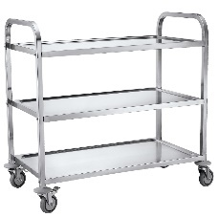
1.2. | Termos stalowy z pompką, poj. min. 3,5 l. | szt. | 1 | 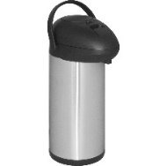
1.3. | Sterylizator elektryczny parowy do sterylizacji butelek dla dzieci, smoczków i gryzaków,  Pojemność: min. 5 butelek plus akcesoria. Funkcja automatycznego wyłączania, sterylizacja bez użycia chemii i detergentów. | szt. | 1 | 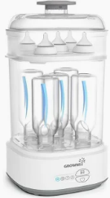
1.4. | Taca wykonana z laminatu poliestrowego, prostokątna, gładka, w kolorze szarym lub zbliżonym, o wym. około 53 x 32,5 cm (Tolerancja wymiarów +/- 5%). | szt. | 4 | 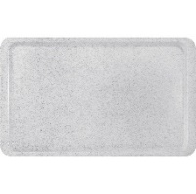
1.5. | Suszarka do naczyń (na talerze, filiżanki i kubki oraz sztućce), wykonana z tworzywa sztucznego. W zestawie razem z ociekaczem na naczynia. Wym. około 40 x 30 x 8 cm (Tolerancja wymiarów +/- 5%). | szt. | 2 | 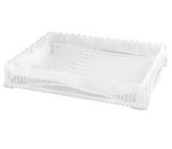
1.6. | Dzbanek z pokrywką wykonany ze szkła, przeznaczony do serwowania zimnych napojów, poj. około 1,85 l, wys. 24 cm (Tolerancja wymiarów i poj. +/- 5%). | szt. | 4 | 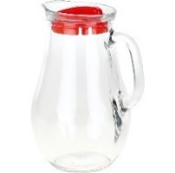
1.7. | Dzbanek wykonany ze szkła hartowanego, odpornego na zarysowania, uderzenia i zmiany temperatury o poj. około 1,3 l, wys. 22 cm (Tolerancja wymiarów i poj. +/- 5%). | szt. | 4 | 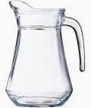
1.8. | Suszarka do butelek i smoczków, funkcja składania w celu wygodnego przechowywania. Wym. suszarki otwartej około 25 x 27,5 cm, wys. trzpieni od 8 do 18 cm. (Tolerancja wymiarów +/- 5%). | szt. | 2 | 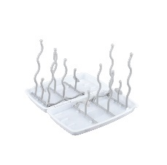
1.9. | Śliniak bawełniany z ceratką, wykonany z bawełny frotte. zapinanie na rzep. Wewnętrzna warstwa podszyta miękką ceratką. Wym. około 22 x 28 cm, śr. na szyję  9 cm (Tolerancja wymiarów +/- 5%). | szt. | 40 | 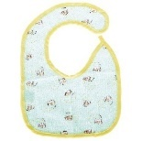
1.10. | Deska do krojenia wykonana z tworzywa sztucznego. Wym. około 34,5 x 24,5 cm (Tolerancja wymiarów +/- 5%). | szt. | 3 | 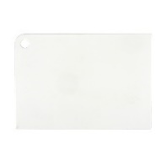
1.11. | Miseczka wykonana z utwardzanego silikonu, możliwość mycia w zmywarce do 70°C.  Śr. min. 12 cm. Kolorystyka jasna, pastelowa. | szt. | 40 | 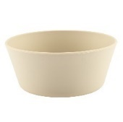
1.12. | Talerzyk płytki wykonany z utwardzanego silikonu, możliwość mycia w zmywarce do 70°C. Śr. min. 18 cm. Kolorystyka jasna, pastelowa. | szt. | 40 | 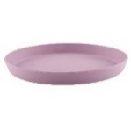
1.13. | Kubeczek wykonany z utwardzanego silikonu, możliwość mycia w zmywarce do 70°C. Śr. min. 7 cm. Kolorystyka jasna, pastelowa. | szt. | 40 | 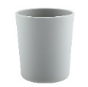
1.14. | Komplet sztućców (łyżka, widelec, nóż i łyżeczka) dedykowane dla dzieci w wieku przedszkolnym. Wykonane ze stali 18/10. | kpl | 40 | 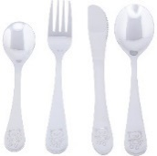
1.15. | Komplet garnków wykonanych z najwyższej jakości stali nierdzewnej 18/10, pokrywki wykonane ze szkła hartowanego z odpowietrznikiem, przystosowane do korzystania na wszystkich rodzajach kuchenek: elektrycznej, gazowej, ceramicznej oraz indukcyjnej. Skład zestawu:  - rondel z pokrywką śr. min. 16cm - 1,0l  - garnek z pokrywką śr. min. 16cm - 1,5l  - garnek z pokrywką śr. min. 18cm - 2,0l  - garnek z pokrywką śr. min. 20cm - 2,5l  - garnek z pokrywką śr. min. 24cm – 5,0l | kpl | 1 | 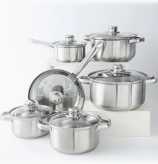
1.16. | Talerz płytki wykonany z białego szkła hartowanego o śr. ok. 24,5 cm., możliwość mycia w zmywarce oraz stosowania w kuchence mikrofalowej (Tolerancja wymiarów +/- 5%). | szt. | 12 | 
1.17. | Talerz deserowy wykonany z białego szkła hartowanego o śr. ok. 19,5 cm., możliwość mycia w zmywarce oraz stosowania w kuchence mikrofalowej (Tolerancja wymiarów +/- 5%). | szt. | 12 | 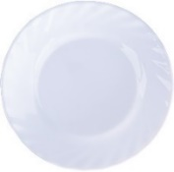
1.18. | Salaterka o śr. ok. 24 cm. wykonana z białego szkła hartowanego, możliwość mycia w zmywarce oraz stosowania w kuchence mikrofalowej (Tolerancja wymiarów +/- 5%). | szt. | 6 | 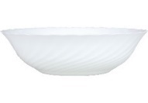
1.19. | Salaterka o śr. ok. 12 cm. wykonana z białego szkła hartowanego, możliwość mycia w zmywarce oraz stosowania w kuchence mikrofalowej (Tolerancja wymiarów +/- 5%). | szt. | 12 | 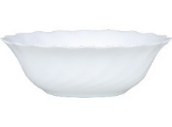
1.20. | Kubek o poj. ok. 290 ml wykonany z białego szkła hartowanego, możliwość mycia w zmywarce oraz stosowania w kuchence mikrofalowej (Tolerancja wymiarów +/- 5%). | szt. | 12 | 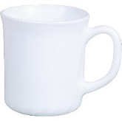
1.21. | Zestaw 6 sztuk filiżanek ze spodkiem wykonanych z białego szkła hartowanego o poj. ok. 220 ml, śr. ok. 8,5 cm i śr. spodka ok. 14 cm. możliwość mycia w zmywarce oraz stosowania w kuchence mikrofalowej (Tolerancja wymiarów +/- 5%). | kpl | 2 | 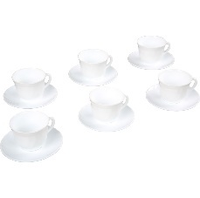
1.22. | Łyżka wykonana ze stali nierdzewnej 18/0. Możliwość mycia w zmywarce. Dł. ok. 19 cm. (Tolerancja wymiarów +/- 5%). | szt. | 12 | 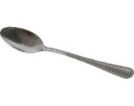
1.23. | Łyżeczka wykonana ze stali nierdzewnej 18/0. Możliwość mycia w zmywarce.  Dł. ok. 14,5 cm. (Tolerancja wymiarów +/- 5%). | szt. | 12 | 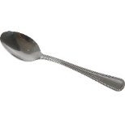
1.24. | Widelec wykonany ze stali nierdzewnej 18/0. Możliwość mycia w zmywarce.  Dł. ok. 19,5 cm (Tolerancja wymiarów +/- 5%). | szt. | 12 | 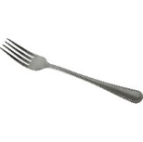
1.25. | Nóż wykonany ze stali nierdzewnej 13/0. Możliwość mycia w zmywarce. Dł. ok. 20,5 cm. (Tolerancja wymiarów +/- 5%). | szt. | 12 | 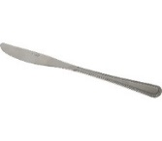
1.26. | Nóż kuchenny wykonany ze stali nierdzewnej. Dł. ok. 13 cm (Tolerancja wymiarów +/- 5%). | szt. | 2 | 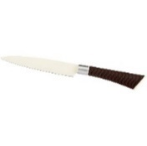
1.27. | Nóż uniwersalny wykonany ze stali nierdzewnej. Dł. ok. 15 cm. (Tolerancja wymiarów +/- 5%). | szt. | 2 | 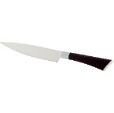

2. WYPOSAŻENIE ŁAZIENEK I POMIESZCZEŃ PORZĄDKOWYCH
2.1. | Wieszak wykonany z płyty MDF, zawiera min. 5 haczyków, o wym. około 60 x 4 x 10 cm Tolerancja wymiarów +/- 5%. Kolor biały lub szary. | szt. | 4 | 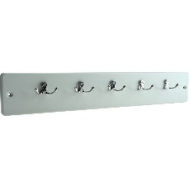
2.2. | Pojemnik na papier toaletowy wykonany tworzywa ABS (w kolorze białym lub zbliżonym,). Wyposażony w zamykaną kluczykiem transparentną komorę na papier toaletowy w rolkach o rozm. około 18-23 cm, trzpień około 4,5-5,5 cm. Przykręcany do ściany. Wymiary około. 26 x 24 x 13 cm. Tolerancja wymiarów +/- 5%. | szt. | 6 | 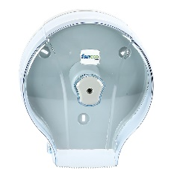
2.3. | Podajnik ręczników papierowych w listkach wykonany tworzywa ABS (w kolorze biało-szarym lub zbliżonym). Wyposażony w okienko do kontroli ilości ręczników oraz plastikowy zamek i klucz. Przykręcany do ściany. Wymiary około 27 x 13 x 27 cm., wielkość listka około 25 x 23 cm, poj. około 400 szt. Tolerancja wymiarów +/- 5%. | szt. | 7 | 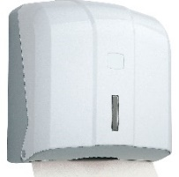
2.4. | Dozownik mydła w płynie poj. około 0,5 l wykonany z tworzywa ABS (w kolorze biało-szarym lub zbliżonym). Wyposażony w okienko kontroli poziomu mydła w dozowniku, zawór niekapek oraz plastikowy zamek i klucz. Przykręcany do ściany. Wymiary około  17 x 10,5 x 12,5 cm. Tolerancja wymiarów +/- 5%. | szt. | 10 | 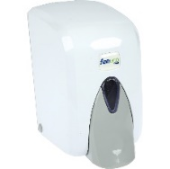
2.5. | Nocnik mini o wym. około 21 x 26 x 14,5 cm, wykonany z tworzywa sztucznego. Tolerancja wymiarów +/- 5%. | szt. | 30 | 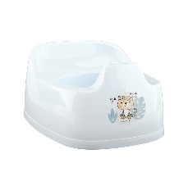
2.6. | Nakładka na sedes dla dziecka wykonany z tworzywa sztucznego wykończona gumowymi końcówkami, które zabezpieczają przed ześlizgnięciem się z wc. Wym. około 30 x 40 x 15 cm Tolerancja wymiarów +/- 5%. | szt. | 4 | 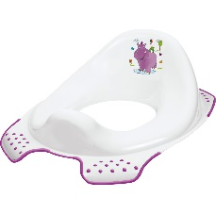
2.7. | Podest dwustopniowy wykonany z tworzywa sztucznego o wym. około 40 x 37 x 21 cm. Nóżki i stopnie podestu wyposażono w gumowe, antypoślizgowe elementy. Wysokość schodka: około 10,5 cm. Tolerancja wymiarów +/- 5%. | szt. | 4 | 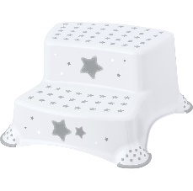
2.8. | Kosz na pieluchy o wym. około 34 x 46 x 92 cm, o poj. 120 l (na ok. 75 pieluch). Produkt dedykowany i ergonomicznie przystosowany do wyposażenia żłobków i przedszkoli. Kolor biało-srebrny lub biało szary. Tolerancja wymiarów +/- 5%. | szt. | 2 | 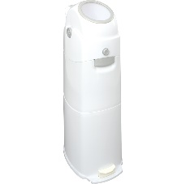
2.9. | Wózek dwuwiadrowy z prasą, uchwytem na worek i koszykiem. W skład zestawu wchodzi: wózek ze stelażem, dwa wiadra (w kolorze czerwonym i niebieskim) o poj. około 17l każde, prasa do wyciskania nakładek, uchwyt na 1 worek i metalowy koszyczek mocowany na poręczy wózka Do stelaża przymocowana jest metalowa rączka umożliwiająca przemieszczenie wózka. Posiada 4 gumowane kółka jezdne. Tolerancja wymiarów +/- 5%. | kpl | 1 | 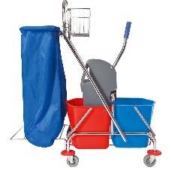
2.10. | Mop sznurkowy z drążkiem o dł. około 140 cm z zapinką, mop sznurkowy 400 g wykonany z bawełnianych sznurków. Tolerancja wymiarów +/- 5%. | kpl | 2 | 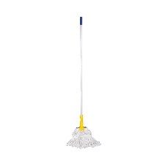
2.11. | Mop płaski z drążkiem aluminiowym o dł. około 140 cm. W skład zestawu wchodzi: drążek aluminiowy, uchwyt do nakładek CLIP, nakładka bawełniana o dł. około 40 cm.  Nakładka wyposażona w dwa systemy mocowania nakładek: kieszeniowy i zakładek trapezowych CLIP. | kpl | 2 | 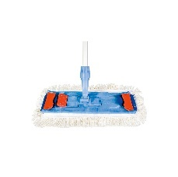

3. WYPOSAŻENIE WÓZKOWNI
3.1. | Wózek 6-osobowy (odpowiedni dla dzieci o wadze poniżej 18 kg i wzroście do 90 cm), składany, wyposażony w kosz pod siedziskami, hamulec nożny, regulowane podnóżki, trzypunktowe pasy. Możliwość odchylenia każdego siedziska o 45°, pociągając za uchwyt znajdujący się za każdym siedziskiem. | szt. | 1 | 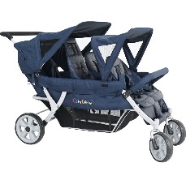
3.2. | Wózek 4-osobowy (odpowiedni dla dzieci o wadze poniżej 18 kg i wzroście do 90 cm), składany, wyposażony w kosz pod siedziskami, hamulec nożny, regulowane podnóżki, trzypunktowe pasy. Możliwość odchylenia każdego siedziska o 45°, pociągając za uchwyt znajdujący się za każdym siedziskiem. | szt. | 2 | 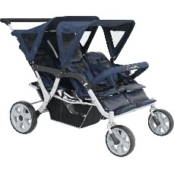

4. POZOSTAŁE WYPOSAŻENIE RÓZNE
4.1. | Godło RP w ramie drewnianej lub metalowej o wym. około 31,5 x 36 x 1,5 cm (Tolerancja wymiarów +/- 5%). | szt. | 3 | 
4.2. | Zegar ścienny z cyframi arabskimi o śr. około 31 cm, gr. min. 4 cm (Tolerancja wymiarów +/- 5%). | szt. | 4 | 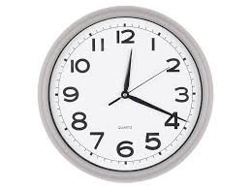
4.3. | Tabliczka informacyjna na drzwi o wym. około 21 x 14,8 cm, gr. ok. 1,2 cm. Tabliczka składa się z dwóch anodowanych profili aluminiowych o szer. 2,5 cm z systemem zatrzaskowym, przeznaczone do użytku wewnątrz budynku. Tolerancja wymiarów +/- 5%. | szt. | 12 | 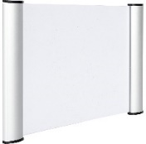
4.4 | Szafka na klucze wym. około 23,5 x 6 x 36 cm, metalowa, w kolorze szarym lub białym,  wyposażona w min. 30 haczyków na klucze (bez zawieszek). Tolerancja wymiarów +/- 5%. | szt. | 1 | 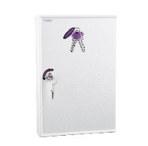
4.5. | Kosz na śmieci o poj. ok. 10 l, wykonany z tworzywa sztucznego, z uchylną pokrywą,  z możliwością blokady w pozycji otwartej. Wym. około 18,6 x 26,6 x 37,5 cm, kolor szary, odcień dowolny. Tolerancja wymiarów +/- 5%. | szt. | 10 | 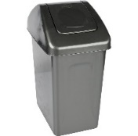
4.6. | Kosz na śmieci o poj. ok. 35 l, wykonany z tworzywa sztucznego, okrągły w przekroju  o wym. około 39,4 x 39,4 x 57,5 cm, kolorystyka: czarny, szary. Tolerancja wymiarów  +/- 5%. | szt. | 1 | 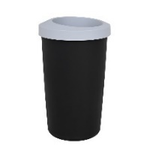
4.7. | Pojemnik na odpady o poj. ok. 110 l, wykonany z tworzywa sztucznego o wym. około  58 x 52 x 88 cm, posiada uchwyt oraz kółka. Kolor czarny, ciemnoszary lub ciemnozielony. Zamykany na pokrywę w kolorze odpowiednim do frakcji odpadów tj. po jednym pojemniku z pokrywą w kolorze: żółtym, niebieskim i zielonym. Tolerancja wymiarów  +/- 5%. | szt. | 3 | 